Мақсаты: ата-аналардың назарын балаларға көркем әдебиетке қызығушылықты дамытуға тарту.
Мектепке дейінгі балаларды өз ана тілінде сөйлеуге үйретуде, тәрбие мен білім беру жұмыстарын ұйымдастыруда олардың сөйлеу тілін дамытуға, сөз құрастырып сөйлеуіне, сөздік қорының молаюына баса көңіл бөлген жөн. Сәбилердің дүние танымын кеңейтіп, ойын өрістетіп тіл байлығын жетілдіруде көркем әдебиеттің алатын орны ерекше.
Балаға әңгімелеп айтуға, оқып тыңдауға, жаттауға арналған материал оның даму деңгейіне, балаға түсінікті, олардың сөз қорын жаңа сөздермен байытатындай болуы керек.

Амандасу: Қай әріп түсті сол әріптен басталатын 4 сөзбен баланы еркелету

Баяндама
Баланың тілін дамытудың негізгі көзі –көркем шығарманың мәтіні екеніне ерекше тоқталып өтетін болсақ, 3-4 жасқа дейінгі балалардың суретті кітапты қызыға қарайтыны мәлім. Сондықтан оларға суреті айқын кітапшаларды көрсетіп, мазмұнын айтып беру қолайлы.
5-6 жастағыларға кітаптан көлемдірек ертегі, әңгіме оқып беріп, оқыған шығарманы 15-20 минут тыныш тыңдай білуге, әңгімелеп беруге үйрету қажет. Сондай –ақ оқылған әңгіме, ертегі мазмұнына сай бір оқиға төңірегінде сурет бойынша әңгіме құрап айтуға мүмкіндік жасау керек.
Бастауыш сыныптардың бағдарламасының күрделі және көлемді екенін және оны оқуды білмейтін, оның бағытын меңгеру үшін кейде қиын болғаны жақсы мәлім. Алғашқы сынып оқушыларына әсіресе қиын. Басқа мағынада, балаларды оқуға қабілетті. Оқу процесіне ену оңай, олар білімнің жаңа кезеңінде қолайлы.Балаларды кітап оқуға баулу
Еліміздің азаматтары қазіргі заманға сай білімді, мәдениетті, оған қоса адамгершілік, кішіпейілділік, қайырымдылық, шындық, адалдық, үлкендерді құрметтей білу сияқты асыл қасиеттер бала бойына кітап арқылы біртіндеп сіңеді. Баланы кітап оқуға көбірек баулу және пайдалы оқу үшін, ең басты балаларға кітапты сүюге көмектесу керек. Қазіргі балалардың көбінің қиялдары компьютерлік ойындарға ауып кетуіне қарамастан, кітапханашылар мен ата - аналарда, балаларға кітап әлемін сыйлау мүмкіндігі және құқығы қалады. Кітап оқуға үйрету үшін ең алдымен ата - анарға кеңес беру керек. Балаға бір жасынан - ақ кітап ұстатып үйреткен дұрыс. Яғни, ол сәби кезінен бастап кітапты көруге тиіс. Баланы кітапқа қызықтыру үшін суретті, санамақ кітаптардан бастау керек. Үнемі газет - журнал, кітап оқып отырған ата - ананы көрген бала да кітапқа қызығып өседі. 4 - 5 жастан бастап әңгіме, ертегілер оқуға болады.
Баланы мектепке дейін оқуға үйретудің көптеген жолдары бар және олардың әрқайсысы өзіндік жағынан жақсы. Бірақ мыналарды ескеру өте маңызды:

1. Оқу жүйесі мектеп бағдарламалары бойынша келісілуі керек және когнитивті негізде болуы керек.
2. Баланы тітіркендірмейтін және балағат етпейтін ойын әдістерін қолдану қажет.
Бесінші ғасырдың балалары сауаттылыққа барынша бейімделеді, өйткені олар қиялдың өткірлігі мен жарықтығымен ерекшеленеді. Дегенмен, сәбилердің есте сақтауы мен көңіл-күйі өте тұрақсыз, сондықтан білімдер біртұтас болу үшін бірнеше рет танысуға қайта оралу керек.
Құрметті ата-аналар! Есіңізде болсын: сауаттылық - баланың өміріндегі шешуші кезең. Және бұл қаншалықты жақсы болады сізді көп байланысты, сіздің шыдамдылық, махаббат, мейірімділік.
Оқуға байланысты барлық нәрсеге шынайы қызығушылық таныт. Қандай жағдайда болмасын немқұрайдылық пен басқа да жағымсыз аспектілердің «қатал қысымына» жол бермеңіз. Балаға өз күшіне сенуге беріңіз. Өзіңізге сәттілік сезініп, өзіңіз үшін кішкене жаңалықтарды жасаңыз және байланысу үшін қуана-қуана хабарласыңыз. Ойлануға, бастамашылығын, шығармашылығын көрсетсін; баланың тілегінен өтуге тырысыңыз және оны оқығаныңызбен бас тартпаңыз!Кітап оқу баланың ой - өрісін кеңейтеді, ойлауға үйретеді, сөйлеу қабілетін, есте сақтауын, қиялын дамытады, танымдық және дамытушылық қызметін анықтайды. Баланы кітап оқуға көбірек баулу және пайдалы оқу үшін, ең басты балаларға кітапты сүюге көмектесіп, алдын ала бос уақытында оқитын кітаптарының тізімін белгілеп, оны ата - анасы өздері ұсынуға болады. Баланы жас кезінен кітапты құрметтеуге және оны күтіп ұстауға баулыған жөн. Сондай - ақ, білімнің бір көзі – балалар басылымы. «Айгөлек», «Балдырған», «Мөлдір бұлақ», «Ақ желкен» журналдарына алып, оқып отырса, баланың білімі мен танымы талабына сай болады.Немістің ұлы ақыны Гете: «Көкірегі ашық адам оқи білуді үйренудің қаншалықты қиын екенің біледі, мен бұған сексен жыл өмірімді арнадым, бірақ әлі кітап оқуды толық үйрендім деп айта алмаймын» деген екен. Балаға кітап оқуды үйретудің алғы шарттары:
1. Кітаптың құдіретін ұғындыру. Оны жыртпауға, тік отырып оқуға үйрету. Авторының кім, не жайында, қай жылы, қайдан шыққаны туралы білуі шарт.
2. Кітапты түсінбей құр оқудан сақтандыру керек, талғап оқуға, оған көз - қарасын білдіре алуға, қысқаша фабула жазуға үйрету. Фабула - баяндалатын оқиғалар желісінің қысқаша мазмұны.
3. Оқыған кітабының ішінде түсінбеген сөзді не мақал - мәтелдерді, не дәйек сөздерді теріп жазып алуға арнайы дәптер аштыру керек. Осыдан келіп ол баланың еңбек етуге құлшынысы туады, зейіні артады, талғамы өседі, көп оқуға тырысады, сөздік қоры молаяды. Кітап оқуға қызығушылық ерте балалық жастан қаланады және осы жерде көбі ата - анаға байланысты болады. Отбасы баланың тұлғасын дамытуға ортасы болып табылады, оқуға деген қажеттілік, қызығушылық пен сүйіспеншілік қалыптасады. Сондықтан баланы уақытында оқуға үйретіп қана қоймай, оны оқуды жақсы көруге ұмтылдыра білуіміз керек.

«Өзіңді - өзің тану үшін кітап керек, өзгені тану үшін де кітап керек» депті атақты авар ақыны Р. Гамзатов. Адам айнаға қарап, бет - жүзіндегі өзгерістерді көретіні сияқты кітап арқылы да жаңа әлемді таниды. Басқа бір елдің, қоғамдық міндетін, тілін, дінін, тұрмысын, салт - дәстүрін біледі. Кітап - рухани қазына, байлық, өмір айнасы, замана сыры, тарих шежіресі, оқу - тәрбие құралы. «Артық білім кітапта, ерінбей оқып көруге» - деп Абай Құнанбаев атамыз айтпақшы, адам баласы үшін кітап – тілсіз тәрбиеші. Кітап адам баласына бала кезінен бастап, өмірінің соңына дейін сырлас досы бола алады
Қандай кітаптар таңдау керек?
Балаға кітап сатып алған кезде, өзіңізді қараңыз. Бұл кішігірім бөлшектерді жасамай, түрлі-түсті, түсінікті, шынайы суреттермен болуы керек. Жаңадан бастағандар үшін сөздер мен сызықтар арасында жеткілікті аралықтармен 6-8 мм жоғары қаріпті оқыңыз. Бір бетте үлкен сурет үш немесе төрт жол мәтінімен бірге жүрсе. Шрифт қарапайым болуы керек және балалардың жасына сәйкес келеді - мәтінді дәйекті оқуға барғанда 3,5 мм кем емес. Жылтыр қағаз балаларға арналған кітаптарды оқуға жарамайды.
Оқу гигиенасы.
- Оқып отыру керек! Оқуды оқығандар көзге зиян келтіреді.
- Оқып жатқанда, иілгішсіз түзу отыру керек.
- Бала пайдаланатын жиһаз оның өсуіне сәйкес келуі керек.
- Жарық сол жаққа, бірақ артынан емес, оң жаққа түсіп кетуі керек, өйткені көлеңке жасайды және оқылуды болдырмайды.
«Көздерің шаршаған кезде оқымайсың». Шаршау алдында оқымаңыз. Тамақтан кейін дереу оқу зиян - бұл ас қорытуға кедергі келтіреді
Балалармен тәрбие жұмысын жүргізуде кітапхананың ерекше маңызды болатын себебі: бала кезде оқыған кітап көңілге ұялап қалады, бүкіл өмір бойына өзінің ізін қалдырады.
Кітап оқу мәселесі бүкіл ұлтты толғандыруға тиіс. Кітапқа деген құштарлық – бұл тек кітапханашының ғана жұмысы емес, сынып жетекшісінің және ересектердің де жауапкершілікті болуы. Жастардың рухани дүниесіне де көп көңіл бөліп, көркем әдебиеттерге деген қажеттілікті арттырып, оқуға ынталандыруымыз керек, кітап оқуды насихаттау үшін жоғарғы деңгейде кітапханалық сабақтар, кездесулер, ауызша журналдар, сайыстар, ертеңгіліктер ұйымдастырып, оқырмандар сусындайтындай, ой - пікір туғызатындай етіп өткізу. Кітапхананы шынайы мәдениет ошағына айналдыру. Сондықтан мәдени ошақтарды жандандыру, оның ішінде балаларға қызмет көрсететін мектеп кітапханаларының еңсесін көтеру, дәстүрімізді сақтай отырып, өскелең ұрпақтың білімін, рухани байлығын арттыру, тиімді ақпаратпен қамтамасыз ету өз қолымызда.

Ата-бабамыз кітапты ерекше ақылшы, ұстаз санаған. «Кітап-білім бұлағы, Білім-өмір шырағы» деген қанатты сөз қалдырған. «Артық білім кітапта, ерінбей оқып көруге» деп Абай Құнанбайұлы айтпақшы адам баласы үшін кітап – тілсіз тәрбиеші. Кітап адам баласына бала кезінен бастап өмірінің соңына дейін сырлас дос бола алады.

1. Оқусыз білім жоқ
Білімсіз................
2. Тіліңмен жүгірме,
Біліммен................
3. Ғылым - теңіз,
Білім -..............
4. Күш - білімде,
Білім - .........
5. Білекті бірді жығады,
Білімді ................
6. Оқу-білім бұлағы
Білім ................
7. Оқу - білім азығы,
Білім -................
8. Кітап- ғылым,
Тілсіз................
9. Ақыл тозбайтын тон,
Білім................
10. Білім арзан,
Білу............

Сергіту: От,су,ауа

Ертегі желісімен сахналау
Түлкі мен Тырна
Ойын: Стакандағы суды жіппен ұстап,отырып тұрып,айналып ұжымдық жұмыс жасау
Жіп арқылы ертегі құрастыру
Мақта қыз бен мысық,Шалқан ертегісі, Бауырсақ ертегісі
Мақсаты: Белгілі ертегі желісін,кейіпкерлерін есіне сақтап,ойын,қызығушылығын дамыту арқылы ертегіні есіне сақтау

Амандасу: Қай әріп түсті сол әріптен басталатын 4 сөзбен баланы еркелету

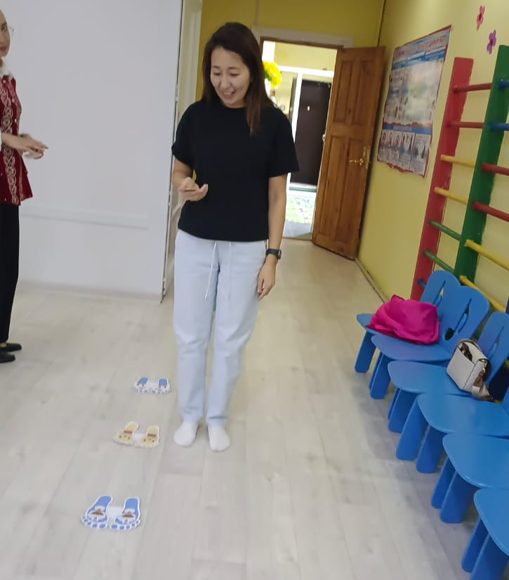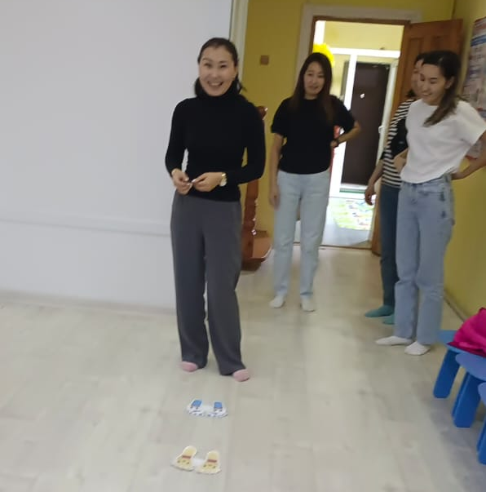

Мақал-мәтелді жалғастыру

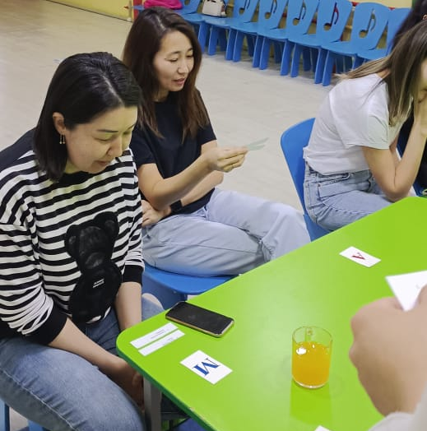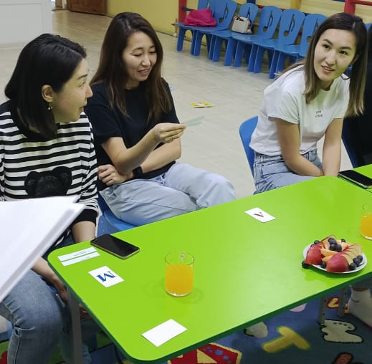

Сергіту: От,су,ауа

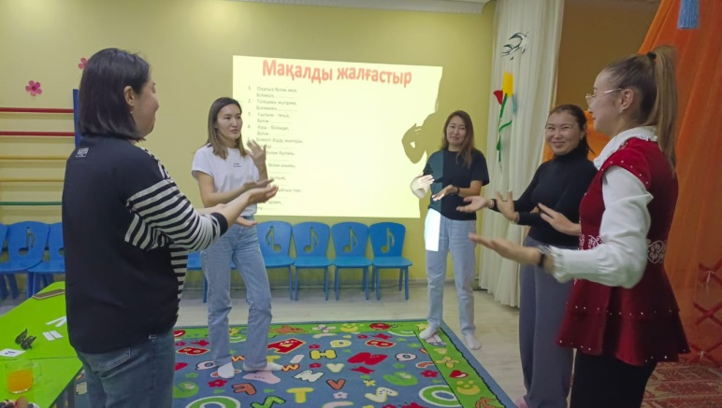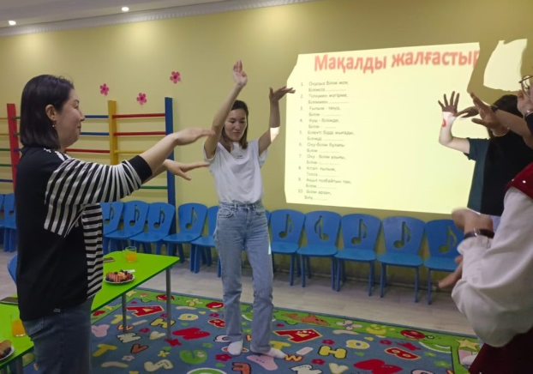

Түлкі мен Тырна
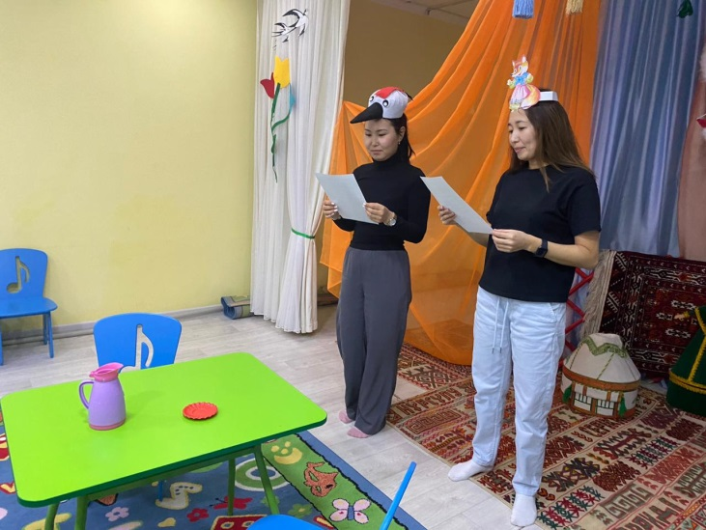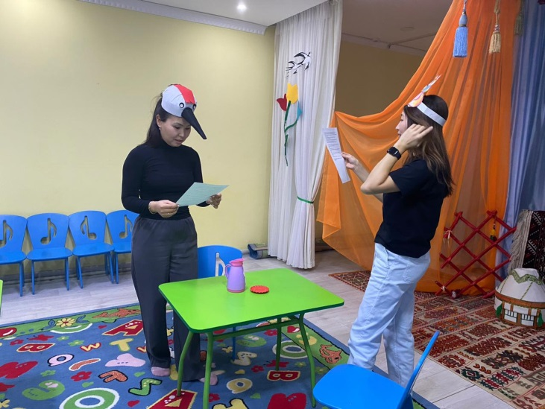
Ойын: Стакандағы суды жіппен ұстап,отырып тұрып,айналып ұжымдық жұмыс жасау
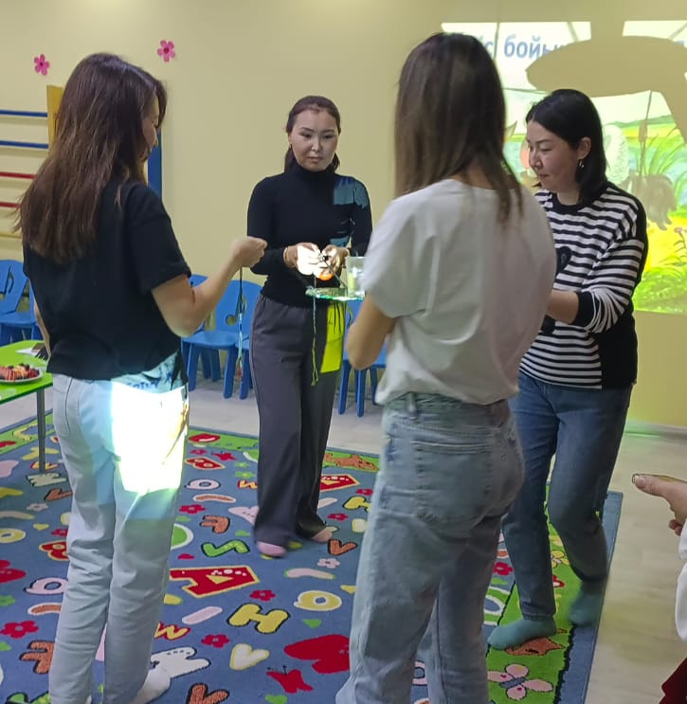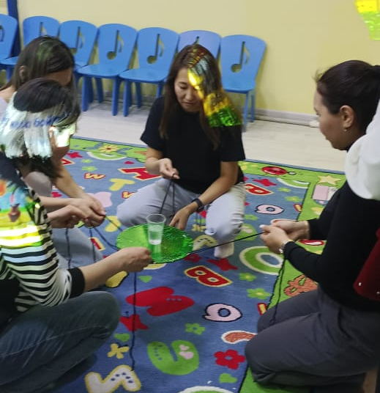
Жіп арқылы ертегі құрастыру
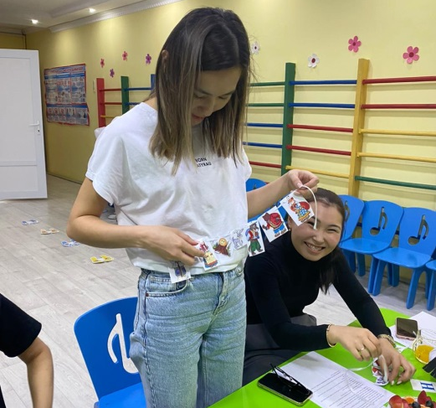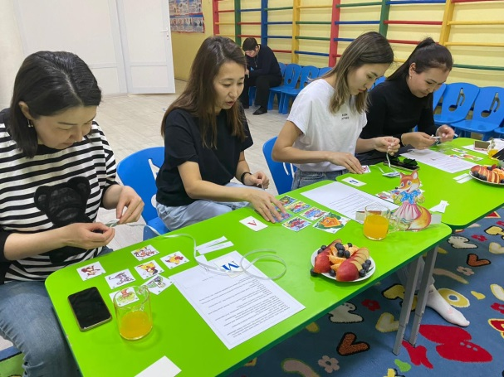

ЖШС «Жас Батыр Атырау» балабақшасы

Ата-аналарға арналған кеңестер пунк жұмысы

Тақырыбы: «Бала кітапшасы»

28.03.2023. ж

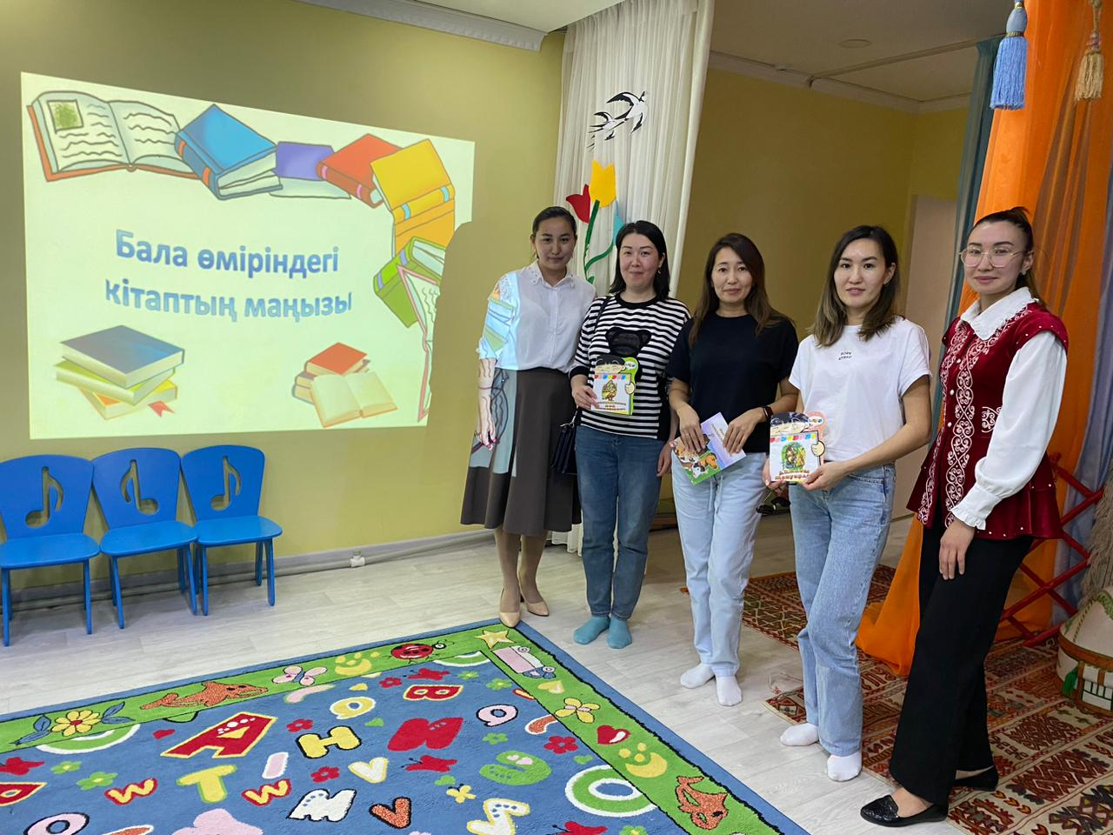

Өткізген: Найманова.Г.Х
Қабдешова А. Ә

Атырау қаласы

